Основы работы в среде MATLAB
MATLAB – это система математических расчетов, обладающая мощными вычислительными возможностями, развитыми средствами графической визуализации данных и набором пакетов расширения (инструментов и библиотек функций) для решения задач в различных областях науки. Среда MATLAB также включает язык программирования высокого уровня. Далее кратко изложены основные приемы работы с интерфейсом системы MATLAB.
Работа с системой MATLAB начинается с запуска программы из главного меню Windows или с помощью ярлыка на «Рабочем столе» Windows. В результате открывается главное окно MATLAB (рис. 1.10).

Рис. 1.10 Интерфейс среды MATLAB

Доступ к основным средствам системы MATLAB возможен с помощью кнопки Start в левом нижнем углу главного окна. Вверху под заголовком окна находится главное меню MATLAB. Внешний вид окна можно настроить с помощью пункта главного меню Desktop. Для работы понадобятся следующие элементы главного окна.
1. Command Window (командное окно). В Command Window содержится рабочее поле, предназначенное для ввода команд с клавиатуры и просмотра результатов. Оно является основным средством взаимодействия пользователя с системой и обеспечивает ведение диалога посредством языка MATLAB. Это означает, что любая информация, вводимая пользователем в командной строке, воспринимается системой как команда, подлежащая исполнению. Командная строка начинается с символа приглашения >> (поз. 7 на рис. 1.10). Ввод каждой команды подтверждается нажатием клавиши Enter.
Вывод информации в рабочее поле производится системой в режиме прокрутки, т.е. при выводе на экран очередного сообщения более старая информация сдвигается вверх. Информация, введенная пользователем или выведенная в рабочее поле системой, сохраняется в течение сеанса работы (Session). При необходимости ее можно просмотреть, используя полосы вертикальной и горизонтальной прокрутки. На рис. 1.10 в рабочем поле отображены результаты двух введенных пользователем команд: присваивания скалярной переменной $x$ значения 0 и присваивания значений матрице $A$ размером $2×2$. Изменить выполненные в рабочем поле команды и результаты их выполнения нельзя. Можно ввести исправленную новую команду в командной строке. Очистку командного окна можно выполнить с помощью главного меню Edit$→$Clear Command Window.
2. Current Folder (текущая папка). Отображает перечень файлов, содержащихся в выбранной пользователем текущей папке Windows. Это могут быть программы пользователя, написанные на языке MATLAB (скрипт-файлы или файл-функции), файлы данных, файлы сохраненных графических окон.
3. Workspace (рабочая область). Переменные, создаваемые пользователем во время сеанса работы или в результате выполнения программ, содержатся в памяти системы MATLAB – в рабочей области. Повторное задание значения переменной заменяет старое значение. На рис. 1.10 в окне Workspace показаны две переменные, созданные пользователем: $x$ и $A$. Двойным щелчком мыши по имени переменной в этом окне можно вызывать редактор переменных (Variable Editor) для просмотра или изменения значения переменных (особенно это удобно при работе с массивами).
4. Command History (история команд). Команды, вводимые пользователем в командной строке, сохраняются в буфере команд. Выполнявшуюся ранее команду можно выполнить без повторного набора, вызвав ее в командной строке с помощью клавиш управления курсором (↑ или ↓) или двойным щелчком в окне Command History.
5. Строка, содержащая путь к текущей папке. Выбрать нужную папку, содержащую файлы пользователя, можно с помощью кнопки Browse for folder (поз. 6 на рис. 1.10). Для выполнения программ, написанных пользователем, необходимо, чтобы соответствующие файлы размещались в текущей папке, или путь к файлам был внесен в список с помощью главного меню командного окна File$→$Set Path. С помощью командной строки MATLAB также можно добавить путь к нужной папке, например, с помощью команды path(path, 'D:\Work\Optimization').
Программы на языке MATLAB (M-файлы) удобно разрабатывать в редакторе-отладчике Editor (рис. 1.11). Для запуска редактора и создания нового файла можно выбрать в главном меню MATLAB File$→$New$→$Script или File$→$New$→$Function. Скрипт, или файл-сценарий, – это последовательно выполняемый набор команд на языке MATLAB. Файл-функция содержит одноименную программную функцию, написанную на языке MATLAB, которая может принимать аргументы (входные параметры, т.е. исходные данные для обработки) и возвращать результаты вычислений. Файлы, содержащие тексты программ на языке MATLAB, должны иметь расширение *.m. Имя M-файла рекомендуется задавать латинскими буками и цифрами без пробелов, имя должно начинаться с буквы. Если в команде присутствует символ %, то после этого символа пишется комментарий, т.е. любой поясняющий текст, игнорируемый системой. В языке MATLAB строчные и прописные буквы различаются.

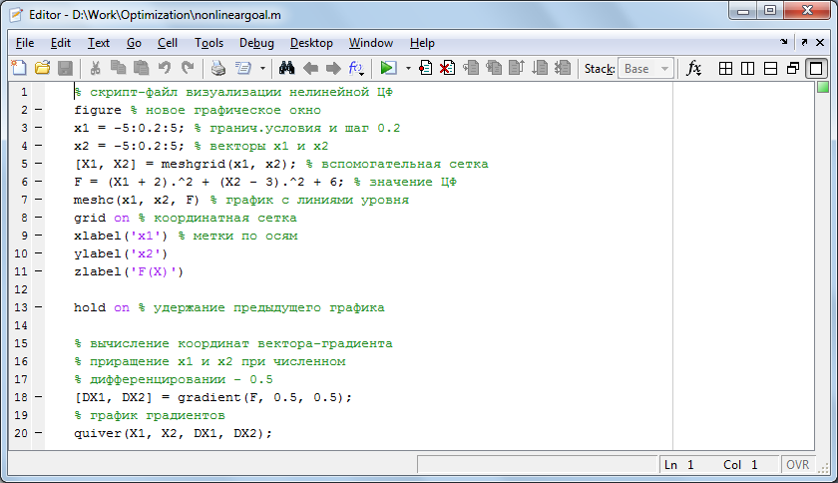
Рис. 1.11. Окно редактора-отладчика

Редактор-отладчик позволяет автоматически проверять синтаксис программ, выполнять в командной строке главного окна MATLAB выделенный в редакторе фрагмент программы (клавиша F9), расставлять точки останова (Breakpoints) перед строками программы для отладки (клавиша F12), запускать их на выполнение (клавиша F5), использовать режим пошагового выполнения программы (клавиша F10) после точки останова. Результаты выполнения команд программы, предупреждения и сообщения об ошибках выводятся в рабочее поле командного окна.
Команды можно последовательно вводить в командной строке MATLAB или набирать в редакторе-отладчике, сохраняя скрипт-файл (меню редактора File$→$Save или Ctrl+S) и запуская программу на выполнение (F5).

